

信息工程学院
《学科竞赛与训练》
报告
2024 — 2025 学年 第 一 学期

题 目 学科竞赛与训练报告
学生院系 信息工程学院
专 业 通信工程
班 级 22通信2班
姓 名 张国斌
学 号 2209735010
指导教师 莫林林 马丽

1学科竞赛认知
国家和高校积极鼓励大学生参与学科竞赛，旨在通过实践与理论的结合促进学生个人能力的全面提升。学科竞赛不仅能够激发学生的创新思维、团队协作能力和解决实际问题的能力，还为他们提供了一个展示自我、提升社会竞争力的平台。在这一过程中，学生们的科研成果有时也能推动相关领域的科技进步，同时竞赛也促进了校企合作，使学校教育更贴近行业需求，为企业选拔人才提供了机会。
此外，学科竞赛有助于丰富校园文化和营造良好的学术氛围，激励更多学生投身科学研究和技术开发。它不仅是培养高素质创新型人才的有效途径，也是满足社会发展需求、促进科技进步的重要推动力量。通过这些活动，学校能够在多个层面上产生积极影响，既有利于个人成长，也为社会进步做出了贡献。
2学科竞赛分析
常见的大学生竞赛
在大学阶段，学生可以通过参与各种学科竞赛来提升自己的专业技能和综合素质。这些竞赛不仅为学生提供了展示个人才华的舞台，也促进了高校教育与行业需求之间的紧密联系。常见的大学生竞赛涵盖了多个领域，包括但不限于计算机科学、工程设计、数学建模、物理化学等。其中，"大唐杯"全国大学生移动通信5G技术大赛和"蓝桥杯"全国软件和信息技术专业人才大赛是两个具有代表性的竞赛，它们分别在通信技术和信息技术领域内扮演着重要角色。
大唐杯全国大学生移动通信5G技术大赛
主办单位：工业和信息化部人才交流中心与中国通信企业协会联合主办。
目标：推广信息通信领域的前沿技术，协同高校学科建设，推动行业创新发展，激发高校学生对5G技术的兴趣，并提高其理论与实践创新能力。
竞赛内容：竞赛分为理论题和虚拟仿真实践题两部分，重点考核参赛者对5G无线技术、网络技术、协议与信令、工程实践以及垂直行业应用知识的理解。
采取在线答题的方式，理论题由个人独立完成，而虚拟仿真题目则以小组形式进行。
影响：大唐杯已经成为推动我国移动通信领域人才培养的重要平台之一，对于提高学生的工程实践能力和创新能力具有重要意义。它还促进了高校与企业之间的合作，为学生未来的职业发展提供了更多的可能性。
蓝桥杯全国软件和信息技术专业人才大赛
主办单位：中华人民共和国工业和信息化部人才交流中心。
承办单位：国信蓝桥教育科技（北京）股份有限公司。
宗旨：通过竞赛的形式，贯彻落实国家关于新型工业化和教育改革的精神，进一步提高学生的工程实践能力、就业竞争力，推动产教融合，为制造强国和网络强国建设提供人才支持。
竞赛内容：
个人赛：涵盖编程语言（如C/C++、Java、Python）、软件开发、Web应用开发、网络安全等多个方面；还包括嵌入式设计、单片机设计、EDA设计、物联网设计、FPGA设计等电子类项目。
团队赛：设有项目实战赛（如智能体开发、人工智能）和数字科技创新赛（如RISC-V应用创新），还有视觉艺术设计赛等多个类别。
参赛选手需要掌握一定的编程语言基础、数据结构、算法知识，并能够运用这些知识解决实际问题。
备赛指南：
掌握至少一种编程语言；
学习基础算法和数据结构；
制定合理的学习计划并坚持执行；
通过刷题练习巩固所学知识；
参加模拟竞赛以适应比赛环境。
奖项设置：获奖选手可获得由工信部人才交流中心及大赛组委会颁发的获奖证书，所有证书均为电子版，可在官网报名系统中自行下载。

大唐杯和蓝桥杯都是国内颇具影响力的学科竞赛，它们各自聚焦于不同的技术领域——前者强调移动通信特别是5G技术的应用，后者则更广泛地覆盖了软件开发、信息技术以及其他相关领域。这两个竞赛都致力于培养学生的实践动手能力、创新思维和技术素养，同时也为企业和社会输送了大量的优秀人才。通过参与这样的竞赛活动，学生们不仅能够在专业知识上得到深化，还能在团队协作、解决问题等方面获得宝贵的经验，为他们未来的学术研究或职业生涯打下坚实的基础。
3参与竞赛情况
1.想要参加的比赛及了解
比赛名称：大唐杯全国大学生移动通信5G技术大赛
作为一名对信息技术和通信领域充满热情的学生，我一直渴望有机会应用所学知识解决实际问题，并在专业技能上得到进一步的锻炼。因此，我非常希望能够参与“大唐杯全国大学生移动通信5G技术大赛”。这个竞赛专注于移动通信特别是5G技术的应用和发展，是展示个人能力和团队协作的好平台。
2.对该比赛的了解
主办单位：大唐杯由工业和信息化部人才交流中心与中国通信企业协会联合主办，得到了行业内外广泛的认可和支持。
竞赛目标：旨在推广信息通信领域的前沿技术，促进高校学科建设，推动行业发展，激发学生对5G技术的兴趣，并提高他们的理论与实践创新能力。
3.竞赛内容
理论题：考核参赛者对5G无线技术、网络架构、协议标准等方面的基础理论掌握程度。
虚拟仿真实践题：通过模拟真实工作场景的任务挑战，如基站部署、故障排除等，评估参赛者的实践操作能力。
竞赛形式采取在线答题的方式，其中理论题为个人独立完成，而虚拟仿真题目则以小组形式进行，强调团队合作的重要性。
4.影响与意义
大唐杯不仅是一次技术上的较量，更是一个学习和交流的机会。它能够帮助学生更好地理解行业需求和技术发展趋势，同时也促进了高校与企业之间的合作，为未来的职业发展提供了更多的可能性。
5.备赛准备
深入学习5G相关理论知识，包括但不限于无线通信原理、网络规划优化、物联网应用等。
加强在虚拟仿真环境下的实践操作技能，如使用专业软件进行基站配置、信号分析等。
针对比赛可能涉及的具体应用场景做案例研究和技术预演，确保在比赛中能够灵活应对各种问题。
6.期望收获
提升自己在移动通信尤其是5G技术方面的专业知识水平。
学习如何在一个高压环境下高效地解决问题和管理时间。
增强团队协作能力和沟通技巧。
通过与来自不同背景的优秀同学交流互动，拓宽视野，建立宝贵的社交网络。

我希望通过参与大唐杯，不仅能提高自己的专业技能，还能在这个过程中发现自己的不足之处，并不断改进。这将是一次难得的学习经历，也是检验自己学习成果的重要机会。无论最终成绩如何，我相信这段经历都会对我未来的学术研究或职业生涯产生积极的影响。

4通信理论知识
从第一代移动通信（1G）到第五代移动通信（5G），每一代技术的演进都标志着无线通信领域的重大进步，不仅提高了通信速度和服务质量，也极大地改变了人们的生活方式和社会结构。以下是各代移动通信的关键技术和特点概述：

第一代移动通信（1G）
时间：1980年代初
关键技术：模拟蜂窝技术
特点：1G主要是模拟语音传输，采用频分多址（FDMA）技术，支持基本的电话通话功能。它的主要缺点是频谱效率低、安全性和保密性差。
代表性网络：NMT、AMPS

第二代移动通信（2G）
时间：1990年代初
关键技术：数字调制与编码、时分多址（TDMA）、码分多址（CDMA）
特点：2G实现了从模拟到数字的转变，带来了更高的频谱效率和更好的通话质量。此外，它还引入了短信服务（SMS）以及有限的数据传输能力。
代表性网络：GSM、IS-95

第三代移动通信（3G）
时间：2000年左右
关键技术：宽带码分多址（WCDMA）、高速下行链路分组接入（HSDPA）
特点：3G提供了更快的数据传输速率，使得视频通话、移动互联网浏览等多媒体应用成为可能。同时，3G标准为后续4G的发展奠定了基础。
代表性网络：UMTS、CDMA2000

第四代移动通信（4G）
时间：2010年左右
关键技术：正交频分复用（OFDM）、多输入多输出（MIMO）、自组织网络（SON）
特点：4G大幅度提升了数据传输速度，能够支持高清视频流媒体、在线游戏和其他高带宽需求的应用。LTE（长期演进）是4G的主要实现形式，而LTE-Advanced则进一步增强了性能。
代表性网络：LTE、WiMAX

第五代移动通信（5G）
时间：2020年开始商用部署
关键技术：毫米波频段、大规模MIMO、网络切片、边缘计算
特点：5G旨在提供极高的数据速率、超低延迟、可靠连接和大规模设备互联的能力。它将推动物联网（IoT）、自动驾驶汽车、智能城市等多种新兴应用场景的发展。5G NR（New Radio）是5G的核心技术规范，定义了新的空中接口以适应多样化的需求。
代表性网络：5G NR

从1G到5G，移动通信经历了从简单的语音通话到复杂的数据传输的巨大变迁。随着技术的进步，移动通信不仅变得更加高效和稳定，而且其应用场景也日益广泛，涵盖了个人娱乐、商业运作乃至城市管理等多个方面。未来，随着6G及更高版本的技术研究与发展，我们可以期待更加智能化、无缝化的全球通信体验。

5课程实践锻炼
PSK传输系统的载波同步
一、学习目的
了解载波恢复的基本原理；
了解载波恢复的用途。
二、学习环境
软件：eLabRadio-V2.x
硬件：PC机一台
三、学习内容
信号传输过程中会出现频偏问题，导致解调信号波形畸变，系统误码率升高。频偏的大小直接影响接收信号的质量，小频偏可能导致轻微失真，大频偏会导致完全解调失败。当接收端载波频率发生偏移时，恢复载波是保证正确解调的必要条件。
1、简单的BPSK数字通信系统仿真
搭建如下图所示的一个简单的数字通信系统，以观察接收端和发送端载波同步时的效果。
发送端：数字信号源、成形滤波器、IQ上变频。
传输信道：模拟一个理想信道，初始条件下无噪声和频偏干扰。
接收端：IQ下变频、低通滤波器、符号同步。
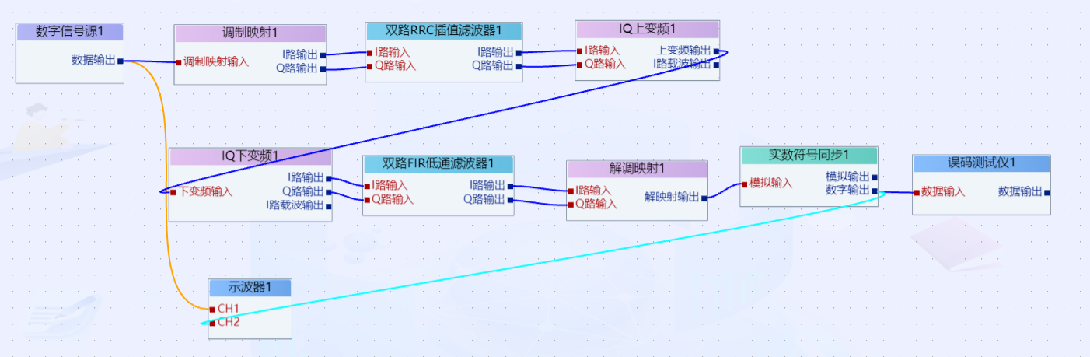
图1 数字信号传输系统仿真示例
当接收端和发送端的载波频率一致时，解调输出信号正确恢复为 PN15 序列，从误码仪观察到误码率接近0。
2、引入频偏的仿真
在传输信道中引入接收端载波的频率偏移，模拟信号传输过程中出现频偏的问题。具体操作如下：
设置接收端载波频率：将IQ下变频模块的载波频率设置为256100Hz，与发送端载波（256000Hz）之间存在100Hz的偏移。
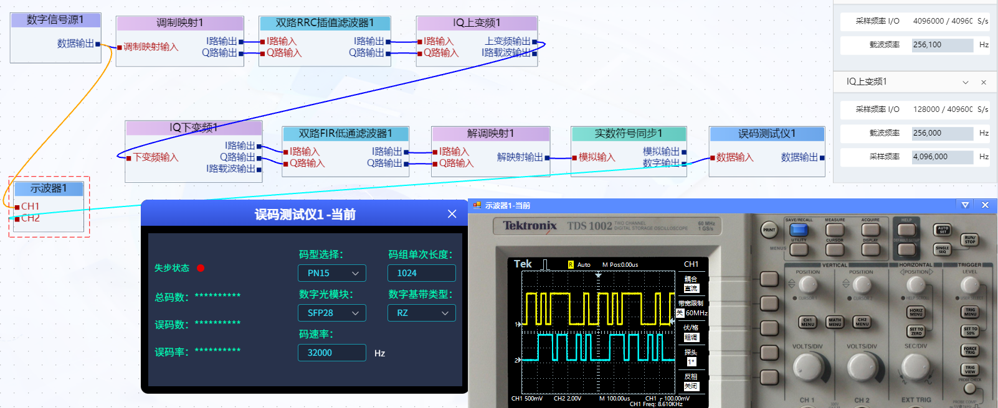
图2 当接收端载波出现频偏时的传输效果（误码仪失步、恢复的数据存在大量误码）
观察效果：
使用示波器观测接收信号的波形，并从误码仪分析结果看，误码仪处于失步状态，接收端无法正确解调出发送信号。频偏导致载波失同步，信号在下变频过程中的混频产物频率偏移，无法准确还原基带信号。
3、加载波恢复模块后的仿
在接收端引入载波恢复模块，通过Costas环算法 进行载波同步恢复，实现频偏校正。
Costas 环是一种基于相位锁定的算法，适用于 BPSK 等相干调制信号的载波恢复。核心由锁相环（PLL）组成，利用输入信号的相位差调节本地产生的载波频率，实现同步。
在接收端增加 BPSK 载波恢复模块如下图所示，当IQ下变频模块的载波频率为2从示波器观察波形，可以看出增加载波恢复模块后，接收信号的波形稳定且与原始信号一致。从误码仪中确认误码率显著下降接近为0，恢复为与无频偏情况类似的低误码状态。56100Hz或256000Hz。使用示波器观测恢复后的解调信号波形。
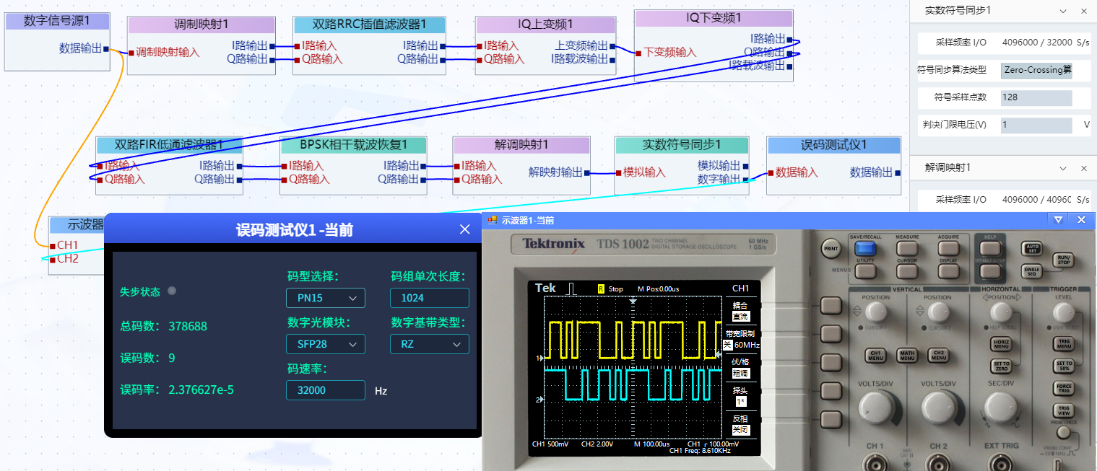
图3 增加载波恢复模块后的传输效果
从示波器观察波形，可以看出增加载波恢复模块后，接收信号的波形稳定且与原始信号一致。从误码仪中确认误码率显著下降接近为0，恢复为与无频偏情况类似的低误码状态。
四、实验步骤
步骤1：无频偏的BPSK传输系统仿真
1）系统搭建：系统搭建样图参考上图1
2）发送端参数设置：参考下图
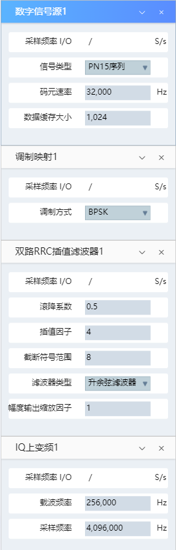
3）接收端参数设置：参考下图
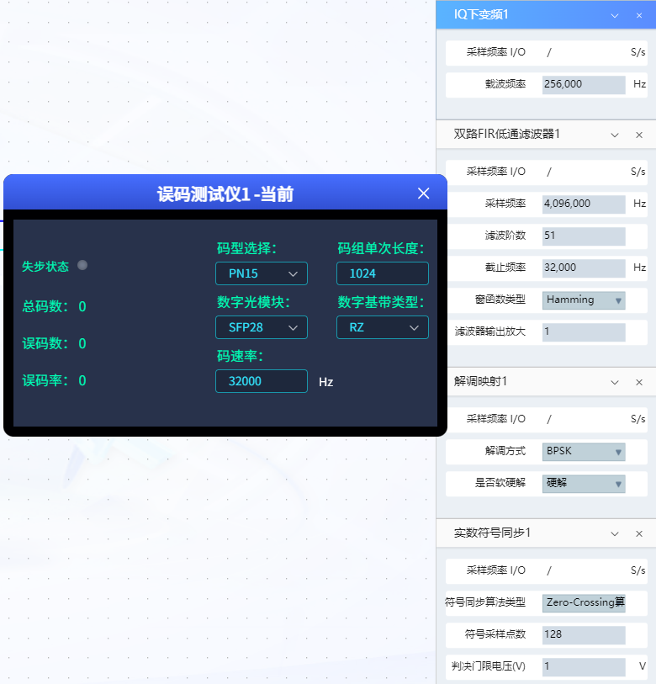
4）过程分析与数据记录：
运行仿真
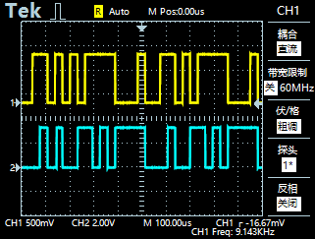

6课程心得总结
通过本课程的学习，我对通信技术从1G到5G的发展历程有了深刻的理解，认识到每一代技术的进步不仅提升了速度和容量，更带来了社会变革和服务创新。例如，3G开启了多媒体服务的新纪元，4G让高清视频流媒体成为日常，而5G正在推动物联网、自动驾驶等前沿领域的发展。作为未来的通信工程师或研究人员，我意识到保持对新技术的敏感度并不断更新知识体系的重要性。
参与学科竞赛，如“大唐杯全国大学生移动通信5G技术大赛”，为我提供了一个将理论知识应用于实践的机会，不仅加深了对通信原理和技术细节的理解，还培养了团队合作和解决问题的能力。竞赛中的挑战激发了我的创造力，使我认识到行业发展的最新趋势和企业需求，这对我的职业规划有着重要的指导意义。同时，它强调了理论与实践相结合的重要性，让我明白真正的学习在于能否有效应用所学解决实际问题。
创新能力在快速发展的通信行业中至关重要。无论是设计新的通信协议还是开发高效的信号处理算法，都需要具备创新思维。学科竞赛的经历教会我，创新不仅仅是提出全新的想法，更是在现有基础上进行优化改进。面对日新月异的技术环境，我决心不断提升自己的创新能力，以适应未来通信领域的挑战，并为行业发展贡献自己的力量。

